**CATALOGOS**

**COMPAÑIAS**

* Al Modificar, debe mostrar el F1 como ayuda para país, departamentos, provincia y distritos.

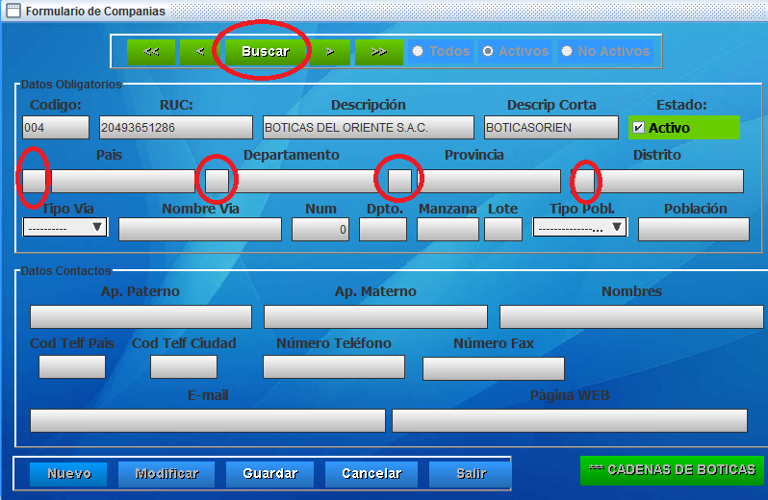

* Al dar F1 a país, departamentos, provincia y distritos no funciona **Buscar Por**:

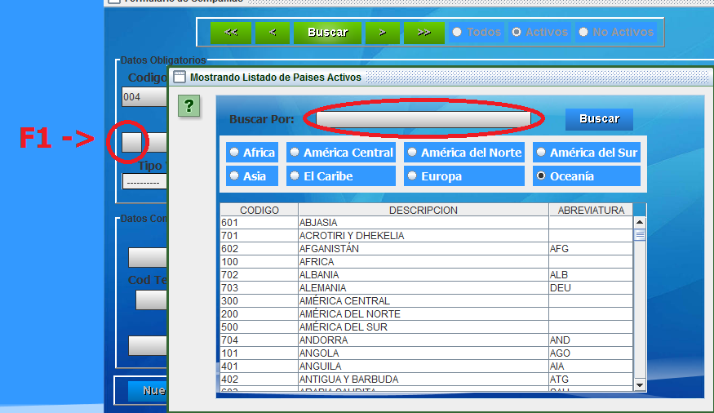

**PRODUCTOS**

* Falta la opción para Lotes.

**LOCALES**

* Igual que Compañías, no hace la búsqueda por país, departamentos, provincia y distritos.
* No funciona el F1 para Zonas de Supervisión. Solo queda pendiente esto.
* No se puede seleccionar País.

**PROVEEDORES**

* Se debe generar el código automáticamente no debe ser editable.

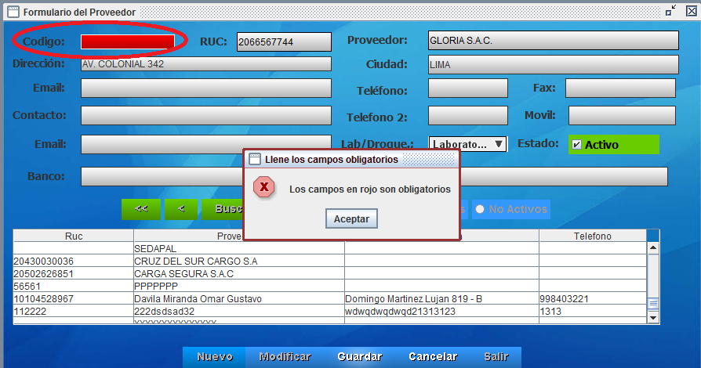

* Al momento de darle **Modificar** a cualquier registro este no aparece con los datos en pantalla.

**LABORATORIOS**

* No se puede modificar laboratorios.
* Al crear un laboratorio nuevo no se puede guardar el registro.

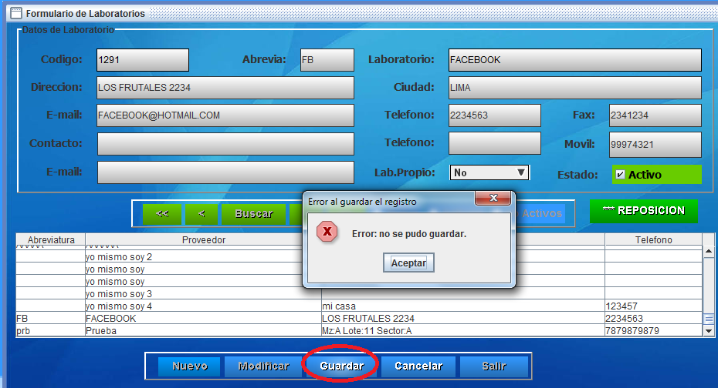

**VENDEDORES**

* Al crear un nuevo registro no se puede grabar, el código no es automático
* Departamento provincia y distrito no tiene búsqueda.
* No deja grabar el registro
* No se puede cambiar la contraseña

**CLIENTES**

* Al crear un nuevo cliente pide que se ingrese el código, debe ser autogenerado.
* Departamento provincia y distrito no tiene búsqueda.

**IGV**

* Al modificar no se puede cambiar el porcentaje de IGV.
* Al crear un nuevo registro pide como dato el código, debe ser autogenerado.
* Existe un campo sin descripción

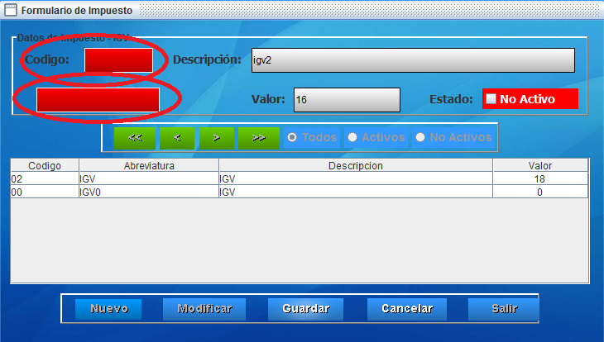

**PROMOCIONES**

* No se puede crear promociones

**DONACIONES**

* No se puede crear donaciones

**FORMAS DE PAGO**

* No se puede grabar una modificación.
* No se puede grabar un registro nuevo
* No hay ayuda para el Cod. Compañía

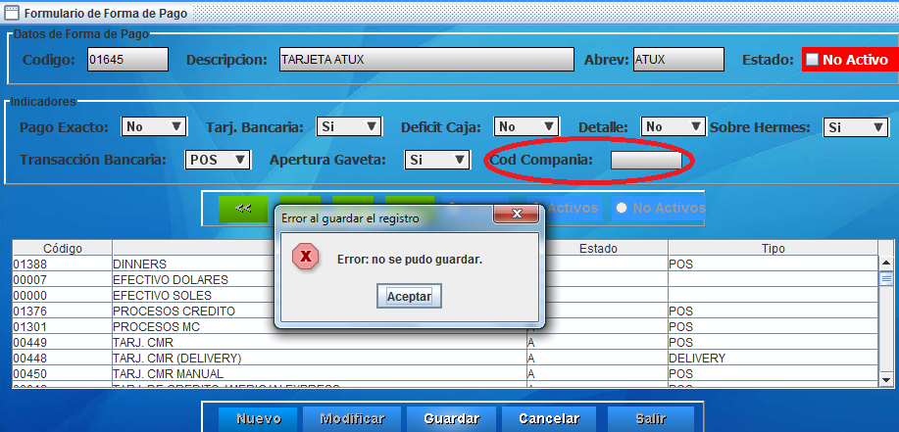

**PRINCIPIO ACTIVO**

* No se puede buscar formas de pago.
* El título en la búsqueda dice “Mostrando todos los tipos de cambios existentes”, se debe cambiar
* No se puede guardar una modificación.
* Al crear un nuevo registro pide el ingreso del código, este debe ser autogenerado.

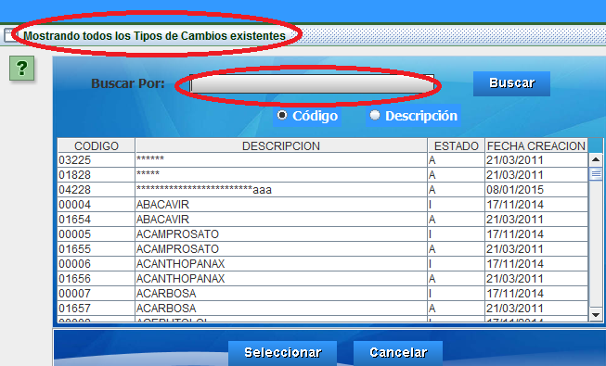

**MEDICOS**

* No se puede hacer una búsqueda.
* No graba las modificaciones.
* El botón especialidad no agrega nuevos registros.
* No guarda registros nuevos.

**SET DE CATEGORIAS G1**

* No se puede guardar las modificaciones.
* No guarda un nuevo registro.

**SET DE CATEGORIAS G2**

* No se puede guardar las modificaciones.
* No guarda un nuevo registro.

**SET DE CATEGORIAS G3**

* No se puede guardar las modificaciones.
* No guarda un nuevo registro.

**SET DE CATEGORIAS G4**

* No se puede guardar las modificaciones.
* No guarda un nuevo registro.

**SET DE CATEGORIAS G5**

* No se puede guardar las modificaciones.
* No guarda un nuevo registro.

**PRECIOS**

**DESCUENTO GENERAL**

* Al dar F2 para modificar no aparece el valor de PRECIO VTA.PUBLICO
* En la pantalla principal de Producto, que valor se muestra en MARGEN (verificar)
* Verificar el proceso de DSCTO. Ejemplo de como muestra el dato:

Precio: 20.00 Dscto: 57.63 Precio Vta. Publico: 10.00

El Dscto debería ser 50.00

**DESCUENTO POR LABORATORIO**

* Lo mismo que en Descuento General

**INCENTIVOS**

* Se ordena por descripción del producto y al crear un incentivo y se selecciona un código, aparece la pantalla con otro código.
* No se puede hacer una búsqueda de un producto al ingresar el nombre y darle en BUSCAR - MIN. EXHIBICION
* Al ordenar por descripción se pierde el producto al tratar de modificar el Min. Exhibición.

**UTILITARIOS**

**CAMBIO DE USUARIO**

* Debería cambiar el usuario y no modificar la contraseña

